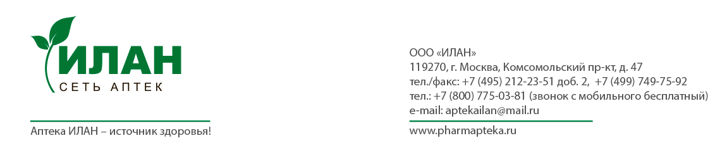

КАРТА КЛИЕНТА

Наименование организации  (АПТЕКА) | ООО «ИЛАН»
Юридический адрес | 119270, Россия, г. Москва,  Комсомольский пр-кт, д. 47
Фактический адрес | 117513, Россия, г. Москва,  ул. Академика Опарина, д.4, корп.1
Телефон | +7 (495) 212-23-51 (доб. 2);  +7 (800) 775-03-81; +7 (499) 749-75-92  бухгалтерия ТЕЛ/ФАКС: +7 (495) 212-23-51
Электронный адрес | aptekailan@mail.ru - бухгалтерия
ИНН / КПП | 7705650667 / 770401001
Расчетный счет | 40702810138110107924  в Московском Банке Сбербанка России  ПАО г. Москвы  ПАО «Сбербанк России» г. Москвы
Корр. счет | 30101810400000000225
БИК | 044525225
ОКПО/ОКАТО | 76557194 / 45286560000
ОГРН | 1057746408213

